|  |
| --- |
| **PRÉ-PROJETO 2023** |

|  |
| --- |
| NOME: Leonardo Pedroso Poronhak Nº 24 |
| TELEFONE (S): (45) 99991-6404 |
| E-MAIL: Leonardo.poronhak@escola.pr.gov.br |
| CURSO: Informática |
| TURMA: 4°B |

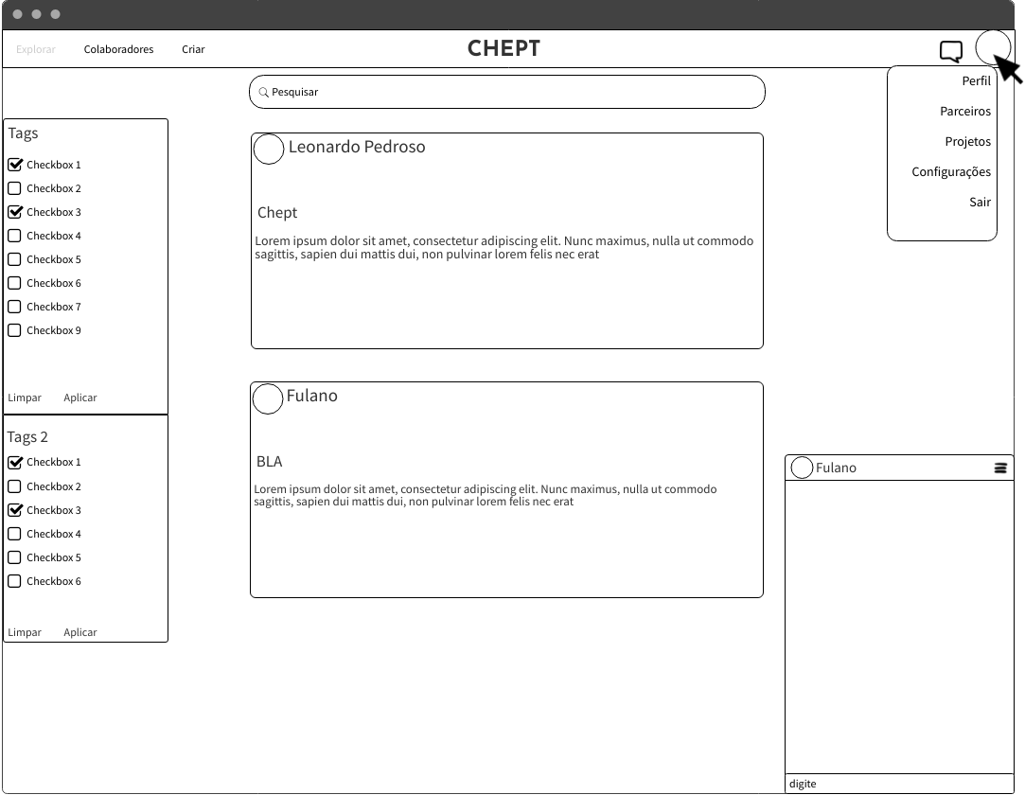

TÍTULO

|  |
| --- |
| Título do projeto: CHEPT |

INTRODUÇÃO

|  |
| --- |
| A ideia de um sistema de envio e recebimento de mensagens entre usuários esteve presente desde os primórdios da internet, com o primeiro “protótipo” sendo um protocolo (padrões de regras que formatam e processam os dados na internet, permitindo que os computadores se comuniquem uns com os outros), chamado de IRC (Instante Relay Chat), criado pelo finlândês Jarkko Oikarinen em 1988, por meio desse protocolo era possível fazer a troca de mensagens entre usuários por meio de salas de bate papo, sendo esse o precursor dos chats da atualidade e, mais tarde, o mesmo seria usado no software mIRC.  Os chats conseguiram a sua popularidade a partir da década de 90, quando a internet ficou mais acessível às pessoas, um dos softwares pioneiros e, também um dos mais populares da época, foi o mIRC; este era um software desenvolvido por Khaled Mardam-Bey que, por meio do protocolo IRC, permitia que milhares de usuários pudessem trocar mensagens entre si, o “m” de mIRC vem justamente de Mardam-Bey. “Chamava atenção o visual bastante primário do programa e suas funcionalidades que, apesar de aparantemente simples [...] eram bastante populares entre os usuários” (Edgard Matsuki, 2013). As pessoas baixavam o programa em seu computador, escolhiam seus nicknames (apelidos) e então, podiam entrar em salas com temas específicos para conversarem entre si, essas salas (ou canais) tinham seus próprios donos, que eram chamados de operadores ou, apenas “ops”, esses que podiam expulsar ou, até mesmo, banir usuários infratores; no mIRC também era possível chamar usuários para um bate-papo privado, o “pvt”.  Outro sistema bem popular na década de 90, foi o ICQ (um trocadilho inglês com a frase “i seek you”, que em português significa “eu procuro você”), a sua principal característica era uma florzinha que ficava verde quando o usuário estava online e, vermelha quando estava offline, nele cada usuário tinha um código de identificação, chamado de UIN, no ICQ para adicionar alguém à lista de amigos, era preciso saber o seu UIN, o que levava a necessidade dos usuários decorarem a sua identificação, neste software, os chats eram privados, permitindo a conversa entre apenas duas pessoas, “quando recebia uma mensagem, o usuário ouvia um som (Oh-oh) que até hoje é bastante conhecido e imitado” (Edgard Matsuki, 2013). |

|  |
| --- |
| O presente Trabalho de Conclusão de Curso (TCC) tem como objetivo a criação de um site de chat, onde cada usuário terá o seu perfil e, terá a possibilidade de criar ou participar de um projeto.  No perfil de cada usuário, ele colocará o seu curso e, além disso, suas especificações, caso o mesmo tenha alguma que deseja pontuar. Na página principal do site será mostrado os projetos dos usuários colaboradores, onde será possível pesquisar por projetos já existentes. Cada projeto terá o seu grupo de chat, onde os participantes poderão conversar e debater sobre o assunto, caso algum usuário precise falar com outro em particular, poderá mandar uma mensagem particular para o mesmo em seu perfil. Para melhorar o ambiente e aumentar a segurança, o sistema terá a possibilidade de denúncia, onde um usuário denuncia a mensagem infratora e, um administrador a analisa, punindo o usuário infrator de acordo com a infração cometida. |

HIPÓTESE / SOLUÇÃO

|  |
| --- |
| O referido projeto visa criar uma alternativa na resolução do seguinte problema, a barreira social presente entre os cursos, barreira que muitos alunos enfrentam ao buscar ajuda de outros alunos para realizar projetos extracurriculares, pois precisam de um conhecimento que seu currículo não proporciona. Com este site, um aluno com alguma ideia de projeto ou mesmo de iniciação científica, mas que não tenha os conhecimentos específicos necessários, poderia colocar a sua ideia no site e ali indicar as especificações que precisa de ajuda, então, uma pessoa interessada em ajudar, poderia se candidatar a parceira no projeto, onde o fundador teria a opção de aceitar ou não.  Dessa forma, pessoas que não possuem nenhuma ideia, mas que apresentam conhecimento em áreas importantes e queiram participar de projetos extracurriculares, teriam essa possibilidade. Com este site, os estudantes teriam uma facilidade maior e, uma certa motivação para a criação de projetos, o que acarretaria numa maior quantidade dos mesmos, o que é um gigantesco ponto positivo para a instituição. |

DISCIPLINAS ENVOLVIDAS

|  |
| --- |
| Descrição das três disciplinas.  Análise de projetos e sistemas:  Banco de dados:  Web design: |

OBJETIVO GERAL

|  |
| --- |
| Criar um site de chat funcional e responsivo, onde os usuários interajam entre si, possibilitando a criação e demonstração de novos projetos. |

OBJETIVOS ESPECÍFICOS

|  |
| --- |
| Criação de um sistema de envio e recebimento de mensagens, com a opção de idealizar projetos e conseguir parceiros para a concretização do mesmo, a possibilidade do usuário configurar o seu perfil do jeito que melhor preferir, descrever o seu projeto, para que o mesmo apareça na página principal do site e outros usuários possam vê-lo, a possibilidade de pesquisar por projetos e por usuários, seja pela barra de pesquisa, ou por tags (etiquetas), criação de um sistema de parcerias, onde um usuário pode aceitar a parceria do outro ou não, a existência de chats privados e em grupo, a existência de um sistema de denúncia de mensagens e banimento das mesmas e, caso necessário, banimento de usuários e a classificação de um administrador que teria acesso a essas denúncias, analisando-as e decidindo qual a devida punição. |

PROCEDIMENTOS METODOLÓGICOS

|  |
| --- |
| Metodologia de pesquisa é entendida como as formas utilizadas para a obtenção do conhecimento necessário na criação do projeto, na resolução de problemas, na modelagem, etc. Segundo Eduardo Moresi (2003, p.11), a metodologia de pesquisa é “entendida como um conjunto de etapas ordenadamente dispostas que você deve vencer na investigação de um fenômeno. Inclui a escolha do tema, o planejamento da investigação, o desenvolvimento metodológico, a coleta e a tabulação de dados, a análise dos resultados, a elaboração das conclusões e a divulgação de resultados”.  Metodologia comparativa é o ato de pesquisar por objetos já existentes e compará-los com a sua ideia, “O método comparativo é o que tenta analisar as similaridades e as diferenças entre indivíduos, classes, fenômenos e fatos” (EVEN BLOG, s.d).  Modelagem de dados pode ser definida como “o processo de criar uma representação visual, ou esquema, que define os sistemas de coleta e gerenciamento de informações de qualquer organização” (AWS AMAZON, s.d). A modelagem se relaciona com a metodologia comparativa, já que a partir do conhecimento e das ideias adquiridas na comparação, você se baseia para construir o seu projeto, “o modelo descreve quais dados a empresa coleta, a relação entre diferentes conjuntos de dados e os métodos que serão usados para armazenar e analisar esses dados” (AWS AMAZON, s.d).  A partir do reconhecimento de um penoso problema que assolava a mim e aos meus colegas, que era a necessidade de uma melhor comunicação entre os alunos do colégio, na questão da busca de parcerias para projetos extracurriculares, houve a análise dos fatos e dos fatores causadores, a partir disso, a pesquisa se começou, foi-se observado sites semelhantes a ideia inicial do projeto, as características dos mesmos foram utilizadas como base na formulação do esqueleto do projeto. Sites como o google acadêmico, ou apenas o próprio google, foram utilizados na obtenção do conhecimento sobre a história do chat, suas características, conceitos, exemplos, na modelagem do site etc., itens necessários para a criação deste pré-projeto aqui apresentado. |

BIBLIOGRAFIA

|  |
| --- |
| ARAÚJO, Júlio César. A organização constelar do gênero chat. JORNADA NACIONAL DE ESTUDOS LINGUÍSTICOS, v. 20, p. 1279-1292, 2004.  ARAÚJO, Júlio César Rosa de. Chat na Web: um estudo de gênero hipertextual. 2003.  CONCEITO.DE, Equipe editorial. Chat - O que é, conceito e definição. Conceito de, 2020. Disponível em: <https://conceito.de/chat>. Acesso em: 12 abr. 2023.  FERRO, Priscilla de Souza. Mapeamento das ferramentas de comunicação síncrona em Teletandem: um estudo longitudinal do uso dos chats. 2021.  MATSUKI, Edgard. Conheça a história dos chats antes da popularização do MSN. Portal EBC, 2013. Disponível em: <https://memoria.ebc.com.br/tecnologia/2013/04/90s-os-chats-antes-do-msn-windows-live-messenger>. Acesso em: 12 abr. 2023.  METODOLOGIA Científica: guia simplificado para escrever a sua. Even3 Blog, s.d. Disponível em: <https://blog.even3.com.br/metodologia-cientifica-como-fazer/>. Acesso em: 12 abr. 2023.  MORESI, Eduardo et al. Metodologia da pesquisa. Brasília: Universidade Católica de Brasília, v. 108, n. 24, p. 5, 2003.  O que é modelagem de dados?. Aws Amazon, s.d. Disponível em: <https://aws.amazon.com/pt/what-is/data-modeling/>. Acesso em: 12 abr. 2023. |

CRONOGRAMA DE ATIVIDADES



|  |  |  |
| --- | --- | --- |
| **Autorizado** | **Professor(a)** | **Data** |
| Análise de projetos e sistemas:  Banco de dados:  Web design: | **Aparecida**  **Célia**  **Reinaldo** |  |